

Semana 2

Introducción al Cloud Computing

Formato de respuesta
Nombre estudiante: | CFA
Asignatura: Introducción a Cloud Computing | Carrera: Analista programador
Profesor: | Fecha: NOVIEMBRE 2026

Descripción de la actividad

En esta segunda semana realizarás una actividad sumativa e individual, llamada relacionando software y hardware: servidores virtuales y contenedores, donde deberás analizar un caso de empresa con arquitectura híbrida (equipos locales + servidor cloud), identificar componentes de hardware y software, y realizar un laboratorio práctico en AWS.

Instrucciones específicas
La actividad se divide en dos partes:
- Parte 1 (Teórica – 60%): Lee atentamente el caso y responde las preguntas de desarrollo. Tienes hasta 10 líneas para redactar cada respuesta.
- Parte 2 (Práctica – 40%): Realiza el laboratorio en AWS siguiendo las instrucciones y documenta cada paso con capturas de pantalla.

PARTE 1: Análisis de caso (60%)

Caso: Mejorando la infraestructura tecnológica de TechFest Soluciones

- Contexto de la empresa:
TechFest Soluciones es una startup emergente que se dedica a la organización de ferias tecnológicas y eventos relacionados con la innovación digital. Actualmente, la empresa ha comenzado a captar la atención de diversas empresas y startups, gracias a su habilidad para conectar a los expositores con un público interesado en tecnología.
El equipo de TechFest Soluciones está compuesto por cuatro personas: un director de eventos, dos coordinadores que se encargan de la logística y la comunicación con los expositores, y un técnico responsable de la gestión de la página web y de la atención al cliente a través de chat en vivo y correo electrónico.
La empresa cuenta con cuatro computadoras portátiles de gama media y un router básico. Sin embargo, debido al crecimiento y éxito en la organización de eventos, han decidido invertir en mejorar sus estaciones de trabajo y migrar su plataforma web a la nube utilizando Amazon EC2 con Docker, en lugar de comprar un servidor local físico.
El sitio web de TechFest Soluciones maneja un tráfico moderado que aumenta considerablemente durante las semanas previas a los eventos. Esta variabilidad hizo que un servidor local fuera poco práctico, ya que estaría sobredimensionado la mayor parte del tiempo y subdimensionado durante los picos. La nube les permite ajustar recursos según la demanda.
Te han contratado como consultor tecnológico para asesorarles en la implementación de esta arquitectura híbrida.
- Aspectos que considerar:
- Objetivos de la implementación:
- Mejorar la capacidad de respuesta y el rendimiento del sitio web de la empresa.
- Optimizar la gestión de la información de los expositores y asistentes.
- Incrementar la seguridad de los datos y transacciones.
- Facilitar la colaboración y el trabajo remoto entre los miembros del equipo.
- Componentes de hardware – Estaciones de trabajo (on-premise):
- Procesador: AMD Ryzen 9 5900X.
- Memoria RAM: 32 GB DDR4.
- Almacenamiento: Samsung 980 Pro 1TB NVMe SSD.
- Tarjeta Gráfica: Nvidia GeForce RTX 3060.
- Monitor: HP Z27 27" 4K UHD.
- Teclado y Ratón: Logitech MX Keys & MX Master 3 Wireless.
- Conectividad: Intel Wi-Fi 6E AX210, Realtek 2.5GbE NIC.
- Sistema Operativo: Windows 11 Pro.

- Componentes de red local:
  - Router empresarial.
  - Switch administrable.
  - NAS (Network Attached Storage) para respaldos internos.

- Componentes del servidor cloud (Amazon EC2):
  - Instancia EC2 tipo t3.micro (2 vCPU, 1 GiB RAM).
  - AMI: Amazon Linux 2023.
  - Almacenamiento: EBS 20 GiB gp3.
  - Red: VPC con subred pública, Security Group (puertos 22, 80, 443).
  - Software: Docker instalado, contenedor nginx ejecutando la plataforma de gestión de eventos.

- Software implementado en estaciones de trabajo:
  - Suite de productividad empresarial (Microsoft 365).
  - Soluciones de ciberseguridad avanzadas (antivirus, firewall, herramientas de detección de intrusiones).
  - Herramientas de colaboración y videoconferencia.
  - Software de respaldo y recuperación de datos.

Preguntas de Desarrollo

1. Identifica los componentes de hardware de las estaciones de trabajo on-premise y los componentes de hardware virtual del servidor EC2. Luego, describe la función principal de cada uno en el sistema informático de TechFest Soluciones.
Componente Físico | Descripción | Componente virtual | Descripción
Procesador: AMD Ryzen 9 5900X | El procesador efectúa las operaciones de las aplicaciones ,ejecuta las tareas y las valida | Instancia EC2 | Espacio en el Servidor Virtual contiene lo necesario para procesar diferentes tipos de instaniacias
Memoria RAM: 32 GB DDR4 | Memoria temporal , su capacidad es indicador de la velocidad de trabajo | tipo t3.micro | La capacidad de procesamiento de un servidor virtual , esta dependiendo del tipo , micro , small , médium etc , determina la “RAM” virtual
Almacenamiento: Samsung 980 Pro 1TB NVMe SSD | Memoria la cual permite almacenar datos , archivos , etc( no volátil) | Disco EBS 20 GiB gp3 | Capacidad de almacenamiento de tu instancia ec2
Tarjeta Gráfica: Nvidia GeForce RTX 3060 | GPU , realiza los procesos de imágenes y video
Monitor: HP Z27 27" 4K UHD | Dispositivo de Salida que permite visualizar las apps que contengan interfaz grafica
Teclado y Ratón: Logitech MX Keys & MX Master 3 Wireless | Dispositivo de Entrada , permite digitar datos , información e instrucciones
Conectividad: Intel Wi-Fi 6E AX210, Realtek 2.5GbE NIC | Placa electrónica que nos permite interactuar con la red inalámbrica | Red: VPC con subred pública, Security Group (puertos 22, 80, 443). | Es una red privada , los datos anexados indican los puertos de trabajo
Sistema Operativo: Windows 11 Pro | ISO , sistema que corre en la maquina fisica | AMI: Amazon Linux 2023. | El “sistema operativo” virtual de aws

2. Explica el propósito de cada software implementado, tanto en las estaciones de trabajo (suite de productividad, ciberseguridad, etc.) como en el servidor EC2 (Docker, nginx). ¿Cómo contribuye cada uno a alcanzar los objetivos de la empresa?

Cada elemento cumple una función dentro del Sistema y tiene software especializado para cada función , si los clasificamos según función , estos deben cumplir con los siguientes criterios :
- Gestión de recursos: si bien la actividad indica que se ocupa la suit de Microsoft para realizar la gestión de recursos e información , esta la realiza el EC2 si la migramos .

- Monitoreo de recursos: El EC2 nos permite monitorear los recursos.

- Planificación de capacidad: en la actividad se considera una capacidad t3.micro , la cual nos permite tener disponible 1gb para trabajar , la cual puede quedarnos pequeña si trabajamos con Docker y el ami del sistema.

- Virtualización: en EC2 es una maquina virtual que a traves de Docker , el contenedor , permite ejecutar las video conferencias o emitir y recibir datos sin estar en el mismo lugar

- Firewall (Cortafuegos): Controla el trafico que entra y sale , es la Principal barrera de seguridad

- Actualizaciones y parches de seguridad: si se trabajara con Windows , tendríamos el update como tal , pero como estamos trabajando con una EC2 , se actualia mediante consola al igual que el Docker contenedor

- Gestión de identidad y acceso : al trabajar con Windows 365 el sistema trabaja con cuentas con sus determinadas contraseñas , en EC2 se controla mediante llaves SSH

- Auditoría y registro de eventos (Audit Log): en Windows 365 se pueden revisar los “registros” , que nos permite determinar efectos y causas de movimientos dentro del sistema , y en EC2 los logs de nginx y Docker

- Respaldo y recuperación (Backup & Restore): tiene hardware de respaldo físico NAS , si consideramos migrar a aws , se debe incorporar la información al disco EBS

3. Menciona al menos tres aspectos en los que el uso de un servidor EC2 en la nube (en lugar de un servidor local físico) influye en el funcionamiento de la plataforma de gestión de eventos.

Los 3 principales factores para considerar migrar a un sistema AWS son (si tenemos un sistema realizado con planificación) :
La escalabilidad: ya que el control del trafico puede ser mucho mas extenso y capas de administrar muchas consultas , procesos y validaciones en tiempo real de manera mas eficiente.
Los costos: Los servicios de nube , nos permiten administrar un servidor según el tiempo que estimemos que este en funcionamiento y la capacidad que nos ofrece el “hardware virtual” es mucho mas amplia vs los costos operativos que podría llegar a tener un equipo local.
Seguridad: AWS protege la estructura física en sus bancos de servidores , al tener un servicio EC2 controlamos de mejor forma quienes ingresan al sistema y todo esto viene integrado de por si en la nube.

4. Menciona al menos tres desafíos que TechFest Soluciones podría enfrentar al operar con una arquitectura híbrida (estaciones locales + servidor cloud) y propón medidas para minimizar esos riesgos.
Uno de los principales retos que tendrán es la sincronización de datos , se debe determinar como es que el sistema va a trabajar , primero la NAS como master o AWS como sub , o al revés , esta consideración influye además en el segundo reto , la seguridad , ya que si bien el sistema es algo redundante al pasar de un proceso físico a uno virtual como la nube , puede abrir brechas de seguridad (no por parte de aws sino que el servidor local).
Y por ultimo , el mantener 2 servidores en paralelo , podría llevar en un aumento de costos si es que se contempla en un futuro ampliar el servidor principal, sin considerar los problemas que puede llevar el NO usar Docker , ya que es el principal medio para poder ejecutar aplicaciones .
5. Analiza el costo-beneficio de usar un servidor EC2 con Docker frente a comprar un servidor local físico para TechFest Soluciones. Menciona dos ventajas y dos desventajas de la solución cloud adoptada.
Factor Economico | Servidor Local | Servidor EC2
Costo inicial | El costo inicial depende directamente del Hardware que se considera , si este es el indicado previamente , se debe considerar una inversión inicial por el equipo sostenedor de la BD | Los costos iniciales se consideran según el sistema planificado , también este se determina según el flujo de datos . Siendo un costo bajo en comparación a un sistema Local
Costos de mantención | El mantenimiento periódico del equipo , al igual que la energía que este consume , equivale a un costo de mantenimiento recurrente | Se considera una cuota mensual según el flujo de datos , permitiendo que si este se mantiene bajo , el costo será igual de bajo
Escalabilidad | Pensar en Escalar un sistema local es considerar un gasto extra para mejorar las capacidades del equipo | Si se debe realizar un Upgrade , este se realiza mediante la plataforma , permitiendo una mayor holgura en la escalabilidad del sistema

Si adoptamos Los Servidores Virtuales , o servicios aws , estamos pensando en un sistema que te permitirá crecer a medida que el negocio crece , eliminando el costo de mantenimiento de equipos y el gran costo inicial.
Se debe considerar una desventaja que el sistema este pensando en ser soportado por un t3.micro , lo que nos otorgara solo 1gb de funcionamiento que será absorbido por Docker , Sabiendo esto , como factor de procesamiento , decae vs Un sistema local de 32 gb de ram .
En el caso que se mejore a un sistema Small (como mínimo) o uno Medium (Recomendado) , el servidor Virtual podría ser una opción altamente recomendada vs su competencia .

PARTE 2: Laboratorio práctico en AWS (40%)

PARTE 2: Práctica
Utilizando la cuenta AWS Academy proporcionada por tu docente, realiza las siguientes tareas y documenta “cada paso con capturas de pantalla” que evidencien su realización.
NOTA : se trabajara con El VPC existente con estos detalles :
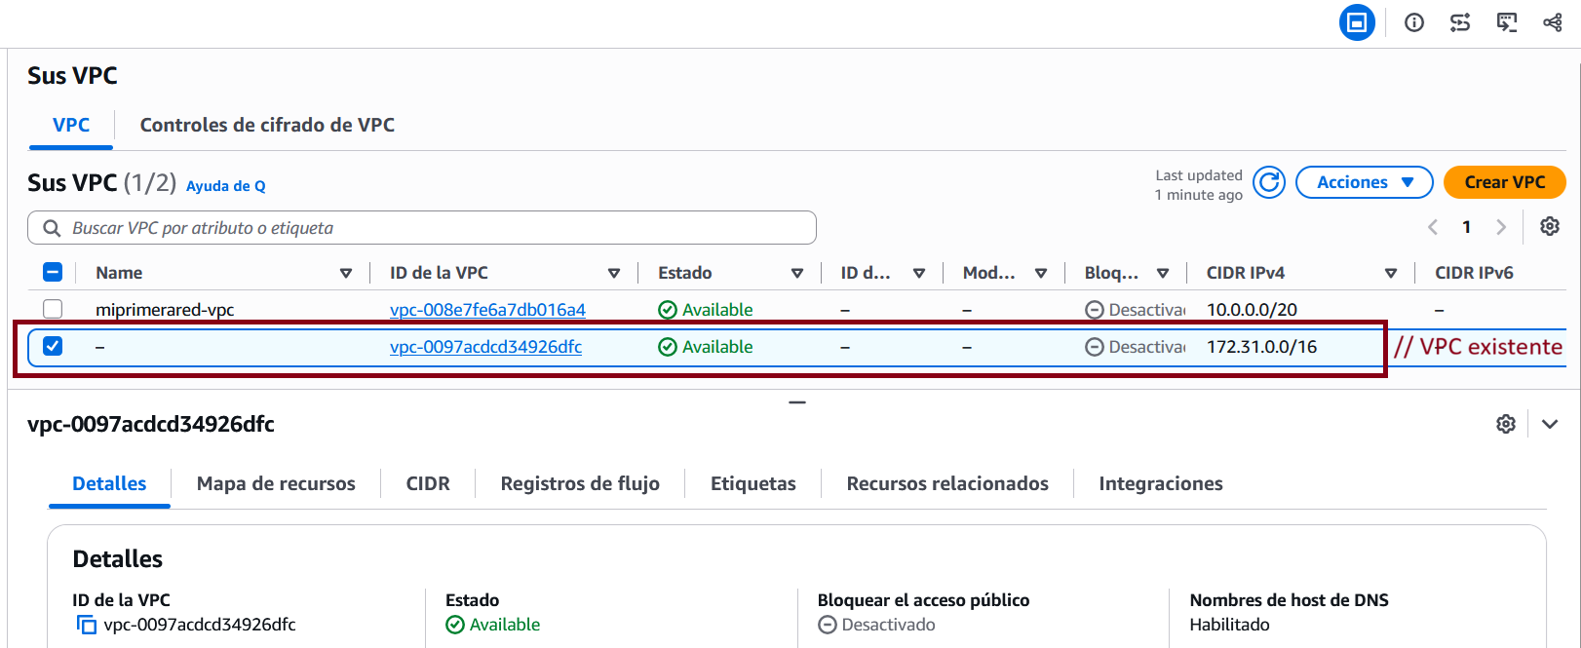
Tarea 1: Crear una instancia EC2
Crea una instancia EC2 dentro de la VPC existente del laboratorio con las siguientes características:
  - Nombre: `servidor-web`
  - AMI: Amazon Linux 2023
  - Tipo de instancia: t3.micro
  - Almacenamiento: 10 GiB gp3
  - Red: Subred pública con IP pública habilitada
  - Security Group: Permitir SSH (puerto 22), HTTP (puerto 80)
Creamos la instancia con los datos solicitados :
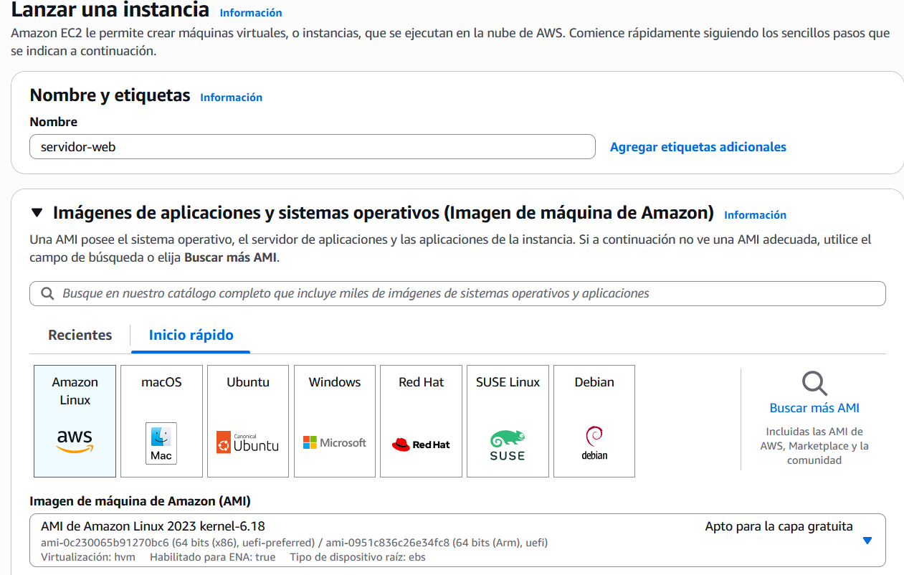
Donde ingresamos el nombre de nuestro servidor , seleccionamos el AMI que ocuparemos en el sistema , que en este caso será amazon Linux , luego seleccionamos la arquitectura que en este caso será de 64 byts x86
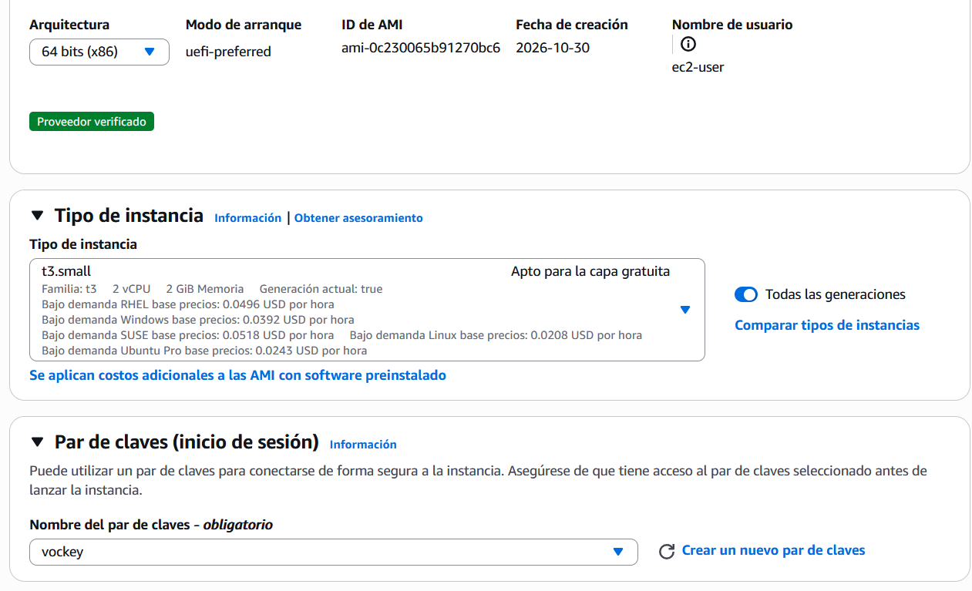
Seleccionamos el tipo de instancia , NOTA: Si bien la actividad contempla el uso de un sistema t3.micro de 1gb , se considera que por ámbitos de este laboratorio se incorporara una t3.small 2gb, producto de que ejecutaremos imágenes y el Docker que ocuparan gran parte de la capacidad de una t3.micro , para trabajar con un poco mas de procesamiento y holgura se considera este cambio .
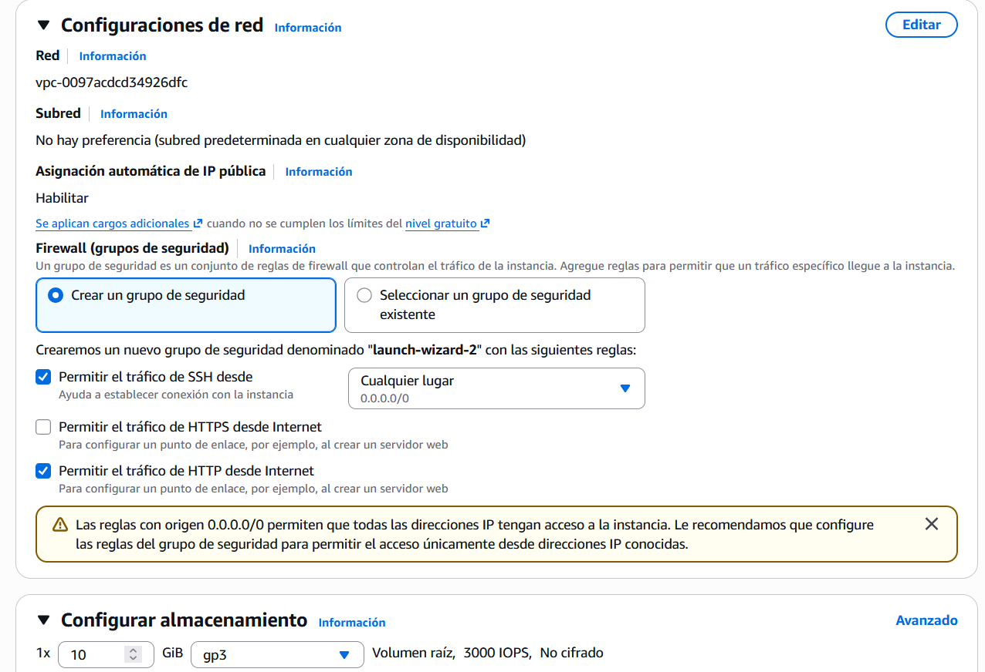
La guía nos indica que debemos permitir el trafico http y tener una ssh publica
Red: Subred pública con IP pública habilitada
Security Group: Permitir SSH (puerto 22), HTTP (puerto 80)
Al igual que se configura el almacenamiento indicado por la guía a 10 gb
Al finalizar tenemos en el cuadro derecho , el resumen de detalles de nuestra instancia donde se contemplan las características solicitadas para la actividad : 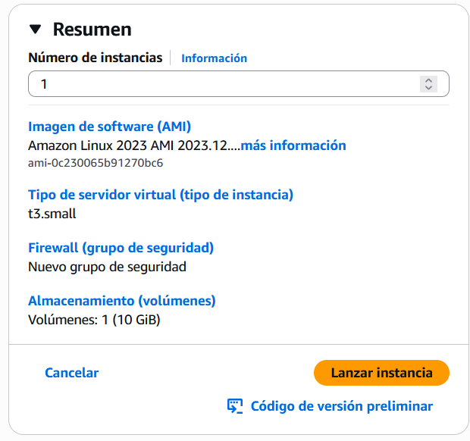

Tarea 2: Identificar componentes de hardware virtual
En la consola de AWS, identifica y captura los siguientes componentes de tu instancia:
  - Tipo de instancia (vCPU y RAM).
  - Volumen EBS (almacenamiento).
  - Interfaz de red ENI (IP privada y pública).
  - AMI utilizada (sistema operativo).
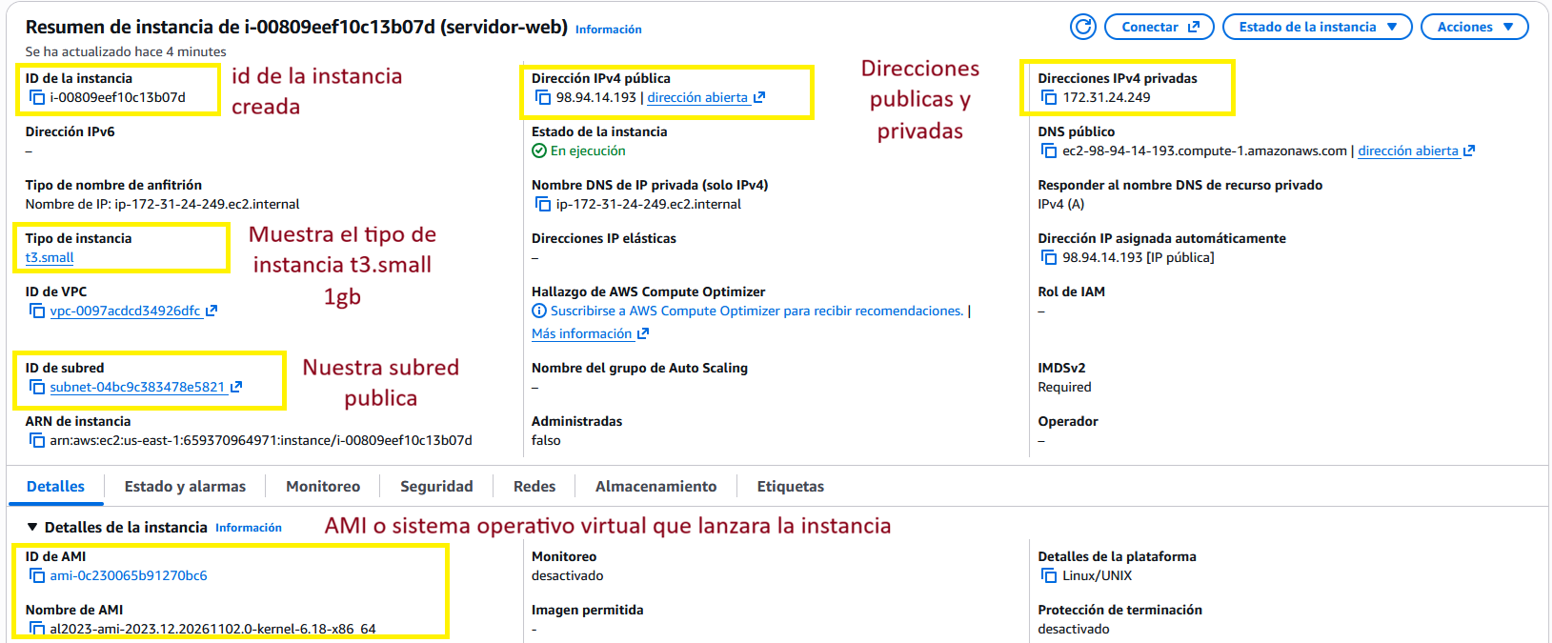

Bajo ese cuadro resumen aparece la sección almacenamiento donde podemos ver el volumen
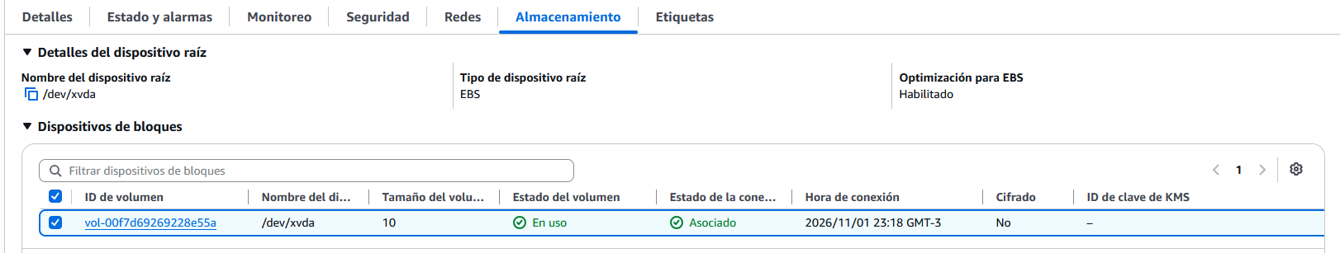
Tarea 3: Instalar Docker
Conéctate a la instancia e instala Docker. Verifica la instalación ejecutando `docker --version`.
- Conexión consola a instancia EC2
- Instalación exitosa y la versión de Docker.
Nos conectamos mediante terminal :
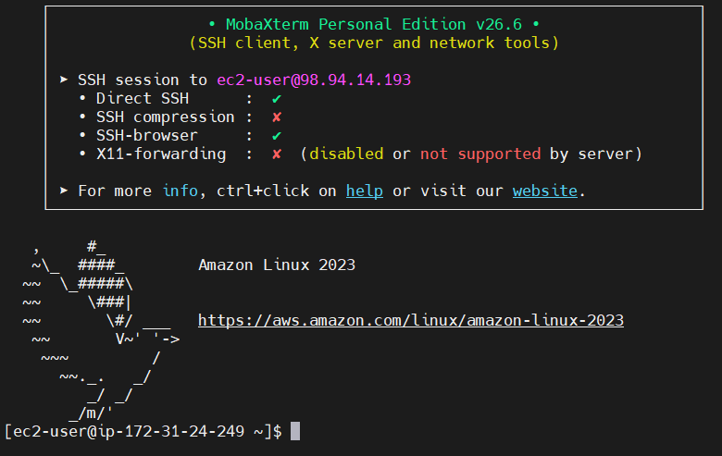
Actualizamos nuestro sistema : 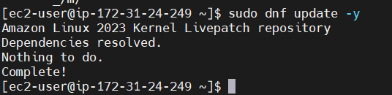
Instalamos Docker , pero para ello debe instalar las siguientes dependencias :
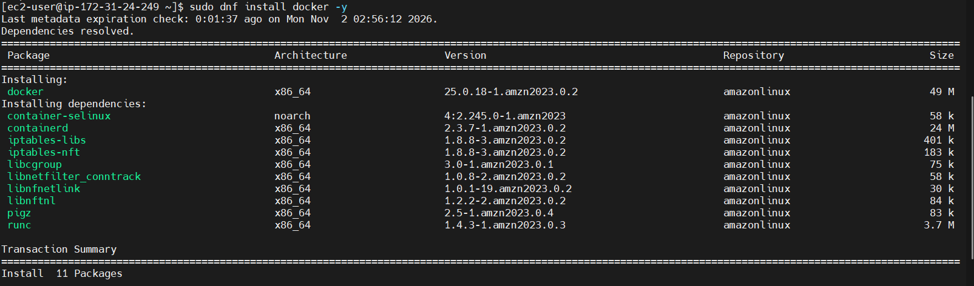
Tras instalarlas sale la siguiente leyenda :
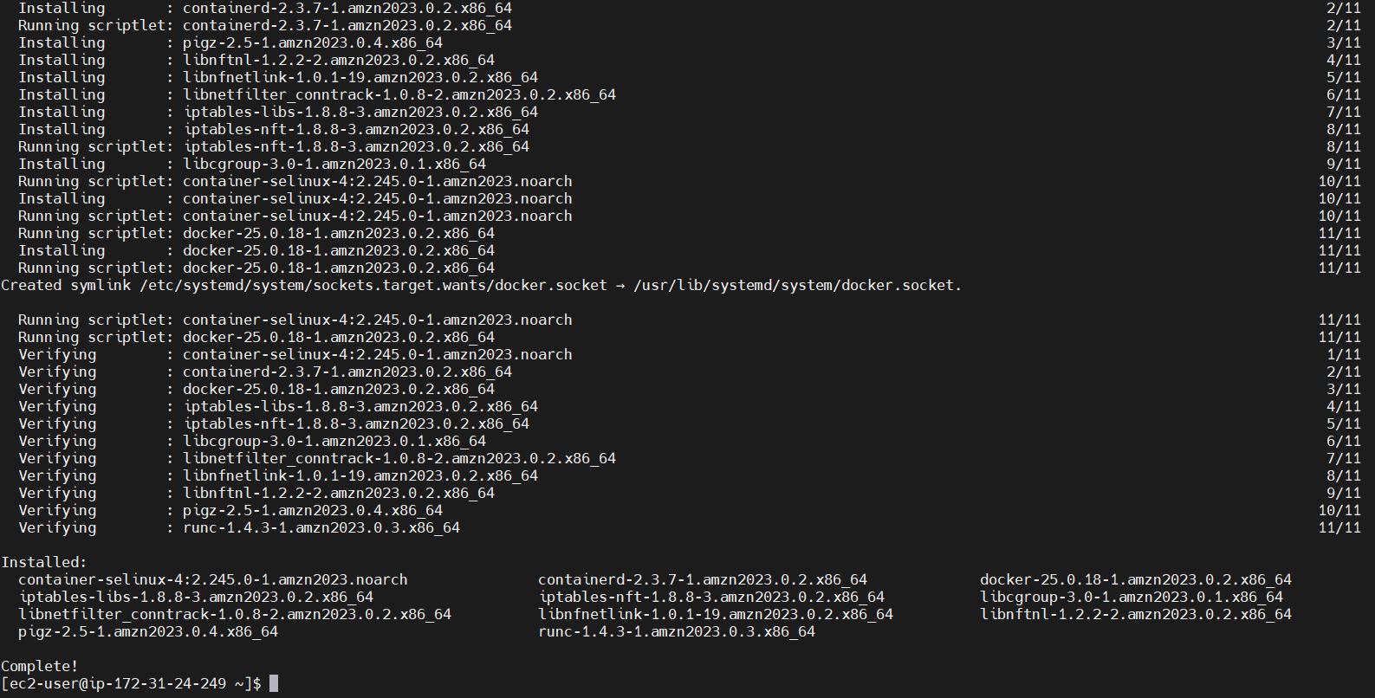
Verificamos la versión de Docker : la cual nos indica que la versión instalada es la 25.0.14 la cual es la actual a la fecha
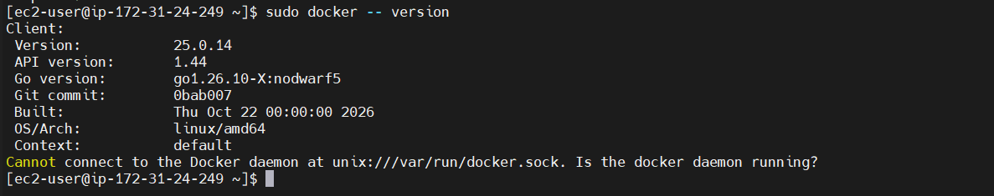

Verificamos el estado del sistema : la cual nos indica que esta desconectado o deshabilitado
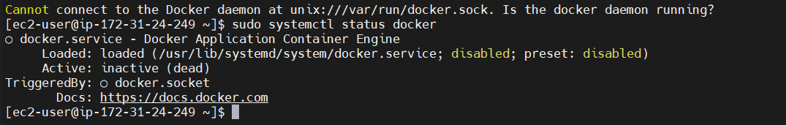
Por ende lo habilitamos con sudo system – now Docker y vemos nuevamente el estado , ahora el sistema esta habilitado :
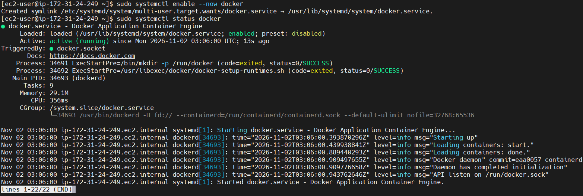
Tarea 4: Ejecutar contenedor nginx
Ejecuta un contenedor nginx y verifica que el servidor web es accesible desde tu navegador usando la IP pública de la instancia.
- Ejecuta contenedor nginx
- Verifica contenedor nginx en ejecución
- Verifica que servidor web nginx es accesible desde navegador WEB con IP pública de instancia EC2.
Instalamos el contenedor nginx la versión de imagen stable también la asocio al contenedor con nuestro nombre
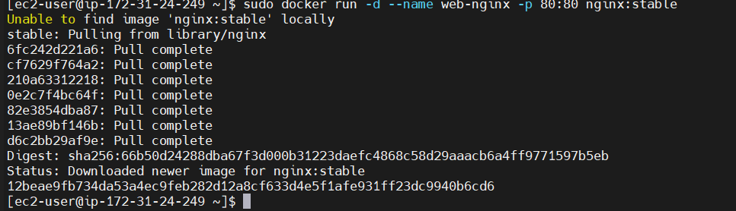
Verificamos la ip a usar en la pagina de aws y la probamos en nuestro navegador
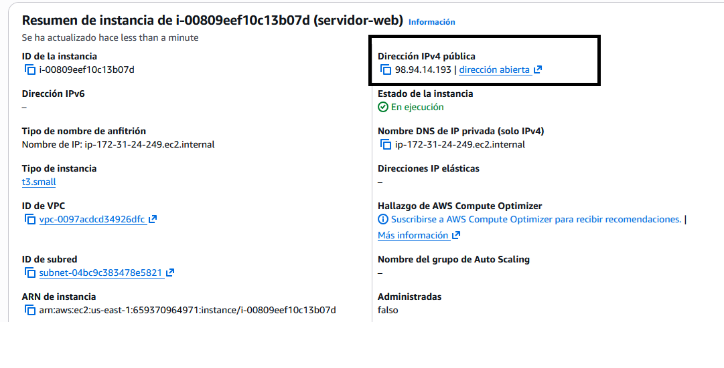
La cual nos dará la bienvenida a nginx
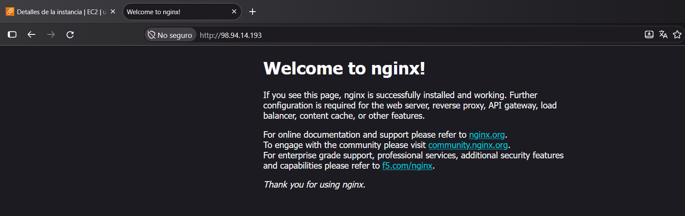



Reservados todos los derechos Fundación Instituto Profesional Duoc UC. No se permite copiar, reproducir, reeditar, descargar, publicar, emitir, difundir, de forma total o parcial la presente obra, ni su incorporación a un sistema informático, ni su transmisión en cualquier forma o por cualquier medio (electrónico, mecánico, fotocopia, grabación u otros) sin autorización previa y por escrito de Fundación Instituto Profesional Duoc UC La infracción de dichos derechos puede constituir un delito contra la propiedad intelectual.

